Communiqué de presse

Paris, le 28 novembre 2017
Les Trophées de l’Embarqué 2017
Rassemblés lors de la 10ème édition des Assises de l'embarqué, Embedded France et CAP’TRONIC, en partenariat avec la Direction Générale des Entreprises (DGE) du ministère de l’Economie et des Finances, ont dévoilé les entreprises lauréates aux Trophées de l'Embarqué 2017.
L’occasion de distinguer et mettre en lumière les projets des entreprises qui ont développé et mis en œuvre un ou plusieurs systèmes embarqués comportant une composante logicielle prépondérante et particulièrement innovante.
Après les tables rondes et les exposés consacrés aux apports de l’Intelligence Artificielle aux Systèmes Embarqués, 5 trophées ont été décernés le vendredi 24 novembre au Ministère de l’Economie à Paris :

Trophée de l’Embarqué critique
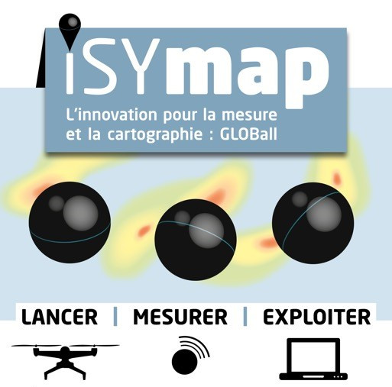
YSYMap
ISYMap a développé une balle innovante baptisée GLOBall. Remplie de capteurs de mesure et de plusieurs technologies, celle-ci permet de mesurer la radioactivité tout en restant à distance de la zone à investiguer et évitant ainsi aux opérateurs de s’exposer aux risques radiologiques.
www.isymap.com

Trophée de l’Embarqué IoT pour l’Industrie
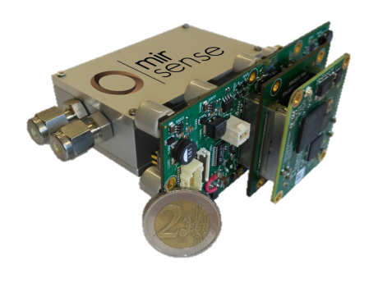
mirSense
Après plusieurs années de développement, Mirsence débarque sur le marché de l’analyse de gaz avec une innovation : MultiSense. Il s’agit d’un module d’analyse multi-gaz de très petite taille permettant des niveaux de détection très bas (10 ppb). Mirsense propose une solution aux industriels et aux fabricants d’analyseurs afin qu’ils puissent répondre aux contraintes de seuils d’émission toujours plus bas et difficiles à atteindre.
www.mirSense.com
Trophée de l’Embarqué IoT pour les Services
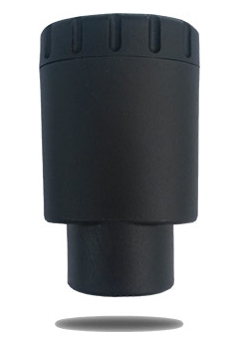
EKOLIS
Les produits Eko-cold ou Eko-Pneus sont des capteurs communicants et mobiles destinés aux professionnels du transport routier de marchandises. Ils proposent et couvrent les besoins suivants : géolocalisation en temps réel, historique d’itinéraires, géofencing, suivi de température, de pression, alertes. Cette solution simple, autonome et universelle est dédiée à la gestion de parcs de semi-remorques, remorques et des unités mobiles.
www.ekolis-eu.com
Trophée des technologies de l’Embarqué

Ubiscale
Ubiscale se positionne en spécialiste des technologies de géolocalisation pour le marché des objets connectés. Ubi.Cloud est une solution 100% logicielle qui apporte la géolocalisation basse consommation à l’internet-des-objets. Le concept général consiste à déporter un maximum de traitements de l’objet vers le cloud afin de maximiser l’autonomie et minimiser la taille et le coût de l’objet.
www.ubiscale.com
Trophée de l’Embarqué Prix du public

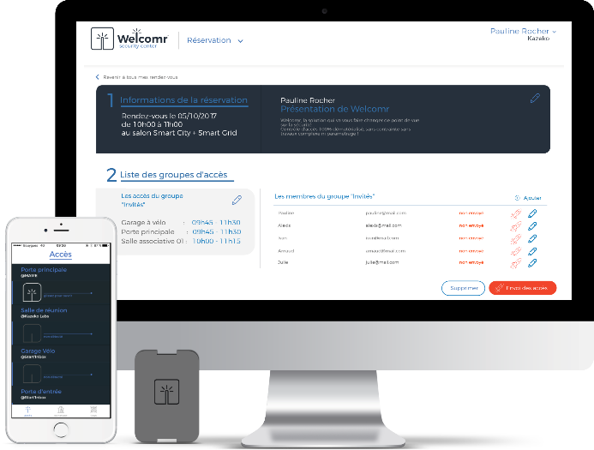
KAZEKO
La société KAZEKO a développé Welcomr, le premier système de contrôle d’accès haute sécurité 100% dématérialisé. Plus besoin de badges, de clés, de codes d’accès ou de télécommandes, le smartphone devient l’unique accessoire le plus sécurisé à destination des professionnels.
www.welcomr.fr

A propos
Embedded France
Embedded France est l’association des acteurs français des logiciels et systèmes embarqués. Association loi de 1901, Embedded France est ouverte à tous les industriels fournisseurs et intégrateurs de systèmes et logiciels embarqués, ainsi qu’aux pôles et associations professionnelles représentatives de domaines développant ou intégrant des systèmes embarqués.
Embedded France a été créée en 2013 à l’initiative de Syntec Numérique, de CAP’TRONIC et des pôles de compétitivité Aerospace Valley, Images & Réseaux, Minalogic et Systematic, avec pour objectif de développer l’emploi dans la filière française des systèmes et logiciels embarqués, et de contribuer à la compétitivité de la Nouvelle France Industrielle.
www.embedded-france.org
CAP’TRONIC
Fondée par le CEA et BPI France, et principalement financée par le ministère de l’Economie et des finances, de l’Action et des Comptes publics l’association JESSICA FRANCE met en œuvre le programme Cap’Tronic. Forte de vingt-quatre Ingénieurs couvrant l’ensemble du territoire national et de plus de neuf cents PME adhérentes, elle accompagne les PME de tous secteurs dans l’intégration de solutions électroniques et logicielles dans leurs produits par différents moyens : séminaires techniques, ateliers, conseils ou encore contrats d’appui technique en collaboration avec des centres de compétences en électronique et logiciel embarqué.
www.captronic.fr
Direction Générale des Entreprises (DGE)
Placée sous l’autorité du Ministre de l'Économie et des Finances, la DGE a pour mission de développer la compétitivité et la croissance des entreprises de l’industrie et des services. Ceci passe par le développement des nouveaux secteurs, notamment dans les services aux entreprises et à la personne, par le soutien et la diffusion de l’innovation et l’anticipation et l’accompagnement des mutations économiques, dans un objectif de croissance durable et d’emploi.
www.entreprises.gouv.fr/la-dge/missions
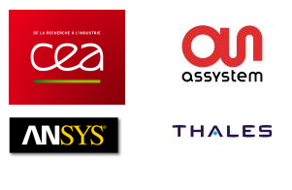
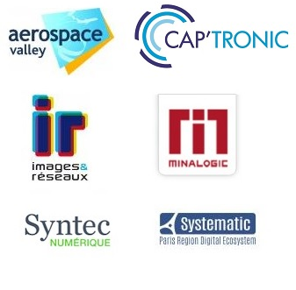
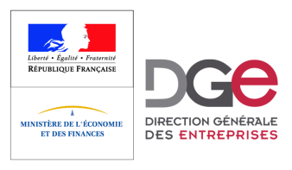
Partenaires
Institutionnels
Sponsors

